# SVM

使用线性SVM进行分类，方法一需要30多分钟的运行时间，第二种方法需要5到6个小时。

## 方法一：tv + 卡方选择

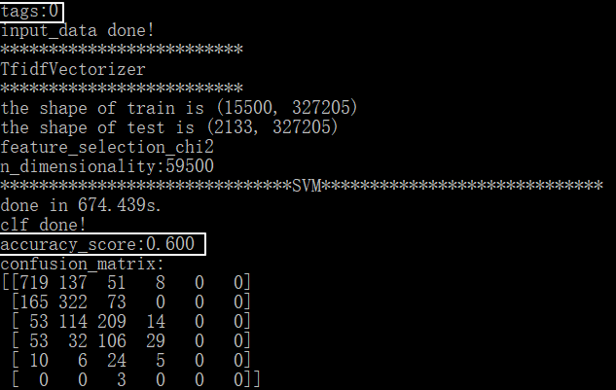

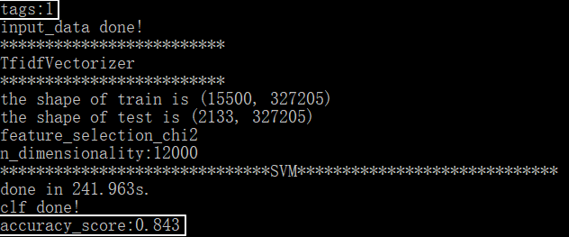

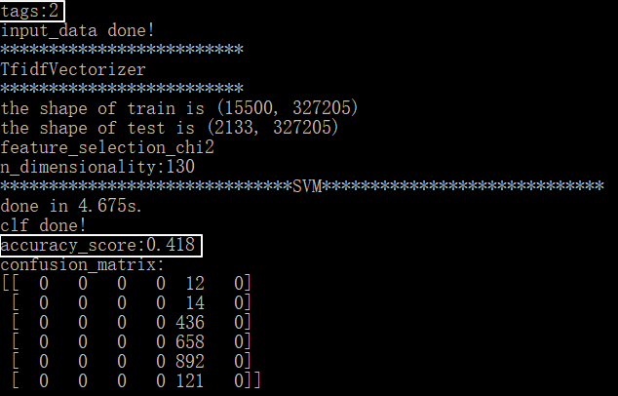

## 方法二：tv + 卡方选择，tv + LDA，然后进行特征融合

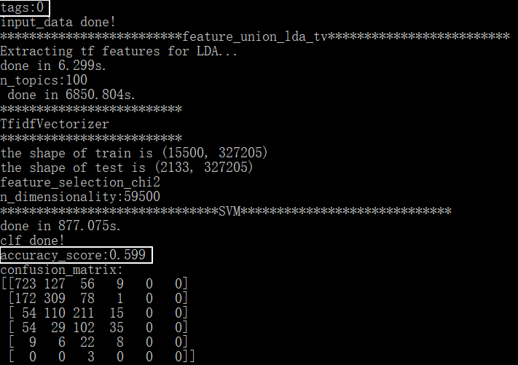

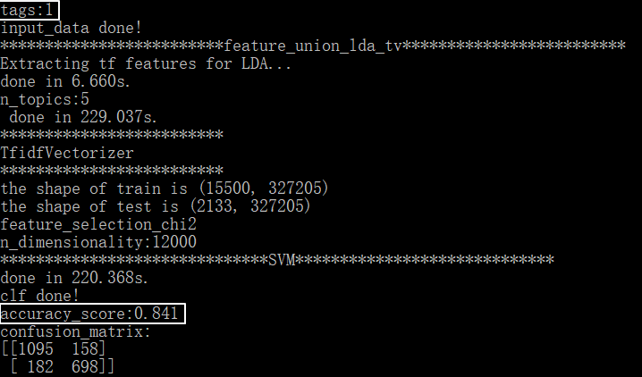

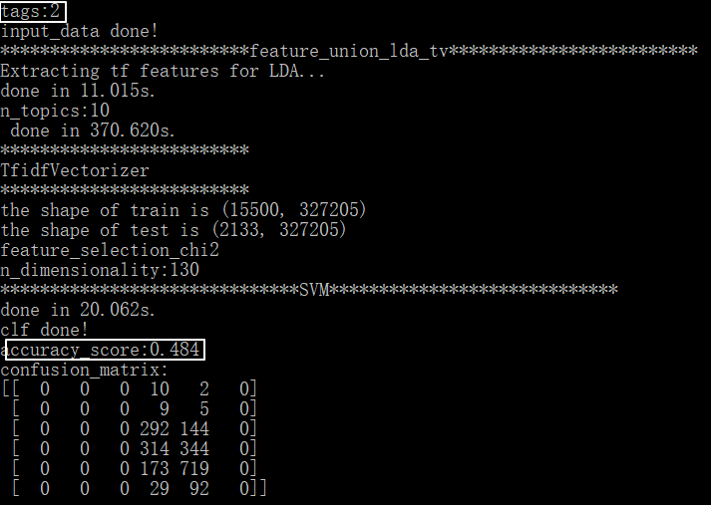

# 神经网络

这里使用的神经网络非常小，只有一个隐藏层，隐藏层的单元数量是32个。神经网络的输入是tfidf矩阵，没有进行任何特征选择的工作。运行时间不超过10分钟。

# 总结

accuracy并不能反映模型真实的性能，我们应该尝试使用其他复合类型的度量方式来评估模型！